CRM客户管理系统的设计与实现

目 录

1 绪 论 1

1.1 研究背景 1

1.2 国内外研究现状 1

1.2.1 国外研究现状 1

1.2.2 国内研究现状 1

1.2.3 研究结论 1

1.2.4 CRM的基本特征 2

1.3 研究目的与意义 2

1.4 主要研究内容 2

2 系统关键技术 2

2.1 Spring 2

2.2 Spring Boot 2

2.3 Spring MVC 3

2.4 Vue 3

2.5 MySQL 3

3 需求分析 4

3.1 功能需求分析 4

3.1.1 客户管理模块 4

3.1.2 商品管理模块 4

3.1.3 客户跟踪模块 4

3.1.4 客户消费模块 4

3.1.5 系统基础模块 4

3.2 可行性分析 4

4 系统设计 6

4.1 系统总体设计 6

4.2 系统用例设计 8

4.2.1 用户用例图设计 8

4.2.2 管理员用例设计 9

4.3 概要设计 10

4.3.1 客户管理模块 10

4.3.2 商品管理模块 11

4.3.3 客户跟踪模块 11

4.3.4 客户消费模块 12

4.4 数据库设计 13

5 系统功能实现 14

5.1 登录注册模块的设计和实现 14

5.2 客户管理模块的设计和实现 17

5.3 商品管理模块的设计和实现 19

5.4 客户跟踪模块的设计和实现 22

5.5 客户消费模块的设计和实现 24

6 系统测试 27

6.1单元测试 27

6.2功能测试 27

6.2.1登录模块测试 27

6.2.2 功能模块测试 27

7 总结与展望 29

参考文献 30

致 谢 31

CRM客户管理系统的设计与实现

摘 要

随着商业竞争的日益激烈，企业需要更好地管理客户关系以提高竞争力。传统的客户管理方式由于维护难度大、管理成本高、信息同步不及时等问题，导致企业管理效率低下。为解决此类问题，本文通过一种CRM客户管理系统，来对客户、商品、消费、员工等进行管理，该系统还能对客户消费进行动态跟踪和统计分析。  
 系统使用Java语言，采用前后端分离的技术架构，前端采用Vue框架，后端采用Spring Boot框架，通过MySQL数据库存储数据。高效地解决企业客户管理中存在的问题，提高了企业客户管理的效率和质量。

**【关键词】**客户管理 CRM MySQL

**Design and Implementation of CRM Customer Management System**

**ABSTRACT**

With the increasing intensity of business competition, enterprises need to better manage customer relations to improve their competitiveness. Traditional customer management leads to low efficiency of enterprise management due to problems such as difficult maintenance, high management cost and untimely information synchronization. In order to solve such problems, this paper uses a CRM customer management system to manage customers, goods, consumers, employees, etc., the system can also conduct dynamic tracking and statistical analysis of customer consumption.

The system uses Java language, adopts the technical architecture of front and rear end separation, the front end adopts Vue framework, the back end adopts Spring Boot framework, and stores the data through the MySQL database. Effectively solve the problems existing in the enterprise customer management, improve the efficiency and quality of the enterprise customer management.

**【Key Words】**Customer Management CRM MySQL

# **1 绪 论**

## 1.1 研究背景

随着市场竞争的日益激烈，每个行业都要维系和客户之间的良好关系来增加竞争力。因此，CRM客户管理系统应运而生。此外，随着数字化时代的到来，人们对于个性化服务和数据安全的要求也越来越高，CRM系统可以帮助企业在这些方面达到更高的标准。因此，在这样的背景下，CRM客户管理系统的研究变得尤为重要。

CRM系统可以帮助企业更好地管理客户信息和与客户互动的过程，通过CRM系统，企业可以收集、存储和管理客户信息，包括客户姓名、联系方式、购买记录等，帮助企业跟进销售机会、管理销售员工的业绩和任务，优化销售流程和提高销售效率，建立客户服务中心，实现客户投诉处理、售后服务、客户满意度调查等功能，提升客户体验和忠诚度。同时它也可以对客户数据进行分析和挖掘，提供有价值的洞察，支持企业做出更加准确的决策和预测。通过使用本系统，企业可以更好地了解客户需求，提高客户满意度和忠诚度，增加销售额和利润，优化运营效率和资源配置，实现业务增长和可持续发展。

## 1.2 国内外研究现状

### 1.2.1 国外研究现状

目前，国外的CRM客户管理系统已经有了广泛的应用，在提高企业竞争力和客户服务质量方面发挥着重要作用。许多国外的CRM系统正在采用大数据分析技术，从而更好地理解客户需求和行为，并制定精准的营销策略。一些先进的CRM系统已经开始应用人工智能技术，通过学习和自适应来提高预测准确性和客户服务质量。随着移动设备和云计算技术的快速发展，越来越多的CRM系统开始实现移动化和云端部署，使得用户可以随时随地使用系统。由于社交媒体在日常生活中的广泛应用，一些CRM系统已经开始将社交媒体整合到系统中，从而更好地了解客户的偏好和反馈。总之，国外的CRM客户管理系统正在不断发展和创新，通过引入新技术和功能来满足企业的不断变化的需求。

在国外，有许多公司采用CRM系统，以下是一些典型的例子。

Salesforce：作为全球领先的CRM软件提供商，Salesforce为企业提供基于云计算的客户关系管理解决方案，其客户群体覆盖了全球超过15万家公司。

Microsoft Dynamics CRM：作为微软公司推出的CRM系统，Microsoft Dynamics CRM拥有强大的销售和服务功能，适用于各种规模的企业。

SugarCRM：SugarCRM是一款开源的CRM软件，可以在云端或本地部署，支持多种语言和平台，用户可根据自己的需求自由定制。

Hubspot：Hubspot是一家提供营销、销售和服务解决方案的公司，其CRM系统可以协助企业管理客户信息，并通过邮件营销、社交媒体营销等方式帮助企业吸引和维护客户。

目前国内的CRM客户管理系统已经应用，例如在学术领域，他们研究改进CRM系统算法、提高数据安全性、探讨CRM系统与其他信息系统的关联等。同时，国内企业也纷纷开始关注CRM客户管理系统的使用和研究。一些大型企业已经开始使用自主开发的CRM系统，或者是引入国外厂商的CRM产品。此外，随着人工智能技术的不断发展，一些企业也开始尝试将AI技术应用到CRM系统中，以提高系统的智能化和个性化服务能力。总的来说，国内CRM客户管理系统的研究现状已经逐渐走上了成熟的道路，但仍有待不断改进和完善。

在国内，有许多公司采用CRM系统，以下就是一些典型的例子。

京东CRM系统：京东是中国最大的综合性电商平台之一，其CRM系统可以帮助企业更好地管理客户信息、订单和投诉等数据，从而提供更优质的售前、售中和售后服务。

苏宁易购CRM系统：苏宁易购是国内知名的零售企业，其CRM系统可以实现对客户价值的评估和分析，以及对不同客户群体的差异化营销和服务方案的制定。

360CRM系统：360CRM是一款国内较为流行的CRM软件，主要面向小微企业和个人用户，提供客户管理、销售管理、市场营销等功能，可帮助企业打造完整的客户生命周期管理体系。

潘亚刚在《客户关系管理系统与企业运营绩效关系的实证分析——以中国汽车制造业和金融服务业》中论述说CRM能满足大多数合作伙伴的直接诉求，避免“合作一次就再也不想合作”增加客户黏度和深度的重要管理思想和手段。客户关系管理系统是企业供应链管理中很重要的一个环节。

## 1.3 研究目的与意义

一提升企业竞争力和创新能力，CRM系统的成功应用可以增强企业的客户管理能力和市场竞争力，有助于企业制定创新性的产品和服务，并开拓新的市场空间。

二推动企业数字化转型，CRM系统是企业数字化转型的重要组成部分，可以帮助企业实现客户信息的全面、即时、准确管理，同时也可以提高企业的工作效率和资源利用率。

三是CRM系统可以为企业带来显著的商业价值，提高客户忠诚度和满意度，促进销售额和市场份额的增长。

通过对CRM的研究，可以深入探讨客户关系管理的本质、原理和方法，为企业提供科学的指导和帮助。但是成功实施CRM系统需要加强组织管理、规划和控制，从而确保系统能够与业务流程紧密结合，并得到有效地应用和推广，而且CRM系统需要不断优化和升级，以适应市场变化和客户需求的不断变化，同时也需要与其他信息系统和技术进行良好的集成和互操作。CRM系统设计的目的是对客户、商品、消费、客户的跟踪更新、员工等一系列进行管理。其中最主要的就是跟踪客户信息和数据分析，收集客户信息，对信息进行管理、分析和利用，通过对客户的基本情况、消费习惯等进行分析，更深的了解客户的需求，方便企业进行分析从而制定一些服务。

2 系统关键技术

CRM客户管理系统前端使用了Vue框架，采用MVVM的思想双向绑定界面和数据；后端采用了Java的框架Spring Boot，使用MySQL数据库存储数据，本章将详细介绍这些技术。

## 2.1 Spring

Spring是最流行的CRM客户管理系统的开发框架，全球数百万开发人员使用它来创建易于测试和重用的高性能代码。用spring来开发CRM客户管理系统无需重复定义旅游景点的实体类，可以做到一次定义多次使用的效果。Spring框架的核心功能是，它可以用于开发任何CRM客户管理系统，但在Java EE平台上构建CRM客户管理系统需要扩展，Spring框架的目标是使J2EE开发更易于使用，并促进CRM客户管理系统良好的编程实践。

## 2.2 Spring Boot

Spring Boot是一个轻量级的快速搭建项目的框架。这是许多第三方Spring技术的新框架。随着越来越多的企业项目和配置，Java语言开始受到开发人员的批评，项目开发的复杂性太高，无法维持，大量框架的使用没有进一步减少，每个人都认为Spring已经达到了开发的极限，没有前进，如何在云时代实现快速部署和构建项目。越来越多的开发人员正在讨论这些话题。正是在这种背景下，Spring Boot诞生了。目的是简化了开发的配置，减少了繁琐的步骤。Spring Boot还实现了基本零配置。

## 2.3 Spring MVC

Spring MVC是基于Java语言开发web项目的框架，与MVC相比，M是一个模型，主要用于数据封装和业务逻辑处理，V是一个视图，称为视图，主要用于显示数据，C是一个控制器，主要用于分配工作。

Java的早期MVC模型主要使用servlet组件。用户发送请求到服务器、请求被核心处理器dispatcherServlet拦截,核心处理器解析请求、找到对应的处理器Controller处理器处理完后、返回给核心处理器核心处理器把返回的数据给视图解析器ViewResolver ,最后发送返回给用户。然而，servlet组件的功能有限，与JSP的耦合太高，这使得基于servlet组件开发MVC架构非常麻烦。SpringMVC框架是Spring为web应用程序表示层开发提供的一整套解决方案。

## 2.4 Vue

Vue是一个独立的社区驱动的项目，它是由尤雨溪在2014年作为其个人项目创建， 是一个成熟的、经历了无数实战考验的框架，它是目前生产环境中使用最广泛的JavaScript框架之一，可以轻松处理大多数web应用的场景，并且几乎不需要手动优化，并且Vue完全有能力处理大规模的应用。

## 2.5 MySQL

MySQL是目前较为流行的关系型数据库管理系统之一。据统计，MySQL是使用最广泛的数据库管理软件。市场上大多数的公司都在使用MySQL数据库，比如网易、百度、新浪等互联网公司。不仅在互联网领域，还有许多游戏公司也在使用。

# 3 需求分析

## 3.1用户分析

系统分为管理员和普通用户两种不同的角色，并且具有不同的功能。管理员和普通用户都具有登录注册、客户管理、商品管理、客户消费、客户跟踪的功能，但是管理员还具有系统基础设置的功能，其中包含用户管理、角色管理、文件管理、部门管理等子功能。

根据以上分析画出的用例图如下：

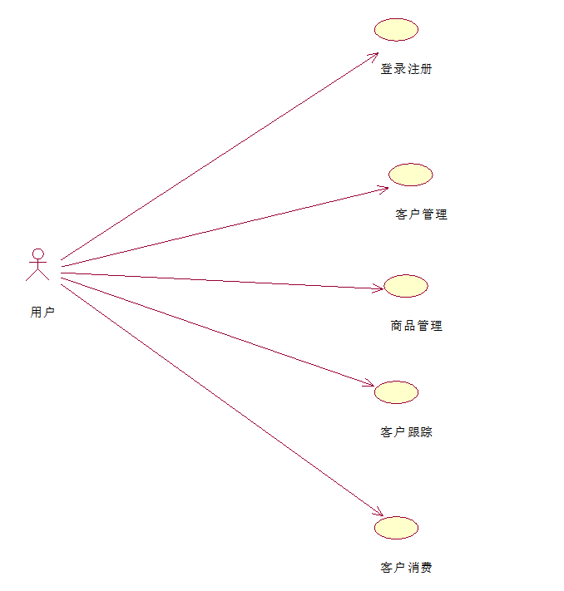

图3.1 用户用例图

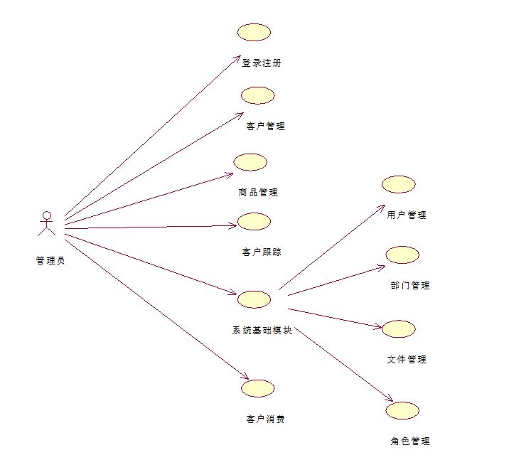

图3.2 管理员用例图

## 3.2 功能分析

本系统主要从五个功能模块分析。

首先是客户管理模块，主要实现用户的增删改查，对客户信息进行快速、准确的记录和查询操作，标记客户信息并对它进行分类，每个客户都具有唯一的编号，姓名，联系方式等基本信息，同时还有客户类型，客户状态等附加信息，能够导出客户信息。

第二是客户跟踪模块，该模块主要就是对潜在客户进行跟踪，记录跟踪内容和对跟踪信息增删改查，每个客户的跟踪记录包括跟踪日期、跟踪人、跟进内容等信息。

第三是客户消费模块，记录客户的消费情况，对客户的消费记录进行增删改查，同时也能导出客户消费记录信息到本地。

第四是商品管理模块，包括商品信息的增删改查、商品分类、商品库存管理等功能。

第五是系统基础模块，该模块包含若干子功能，但是该功能模块只有管理员角色可以操作。

1. 角色管理，管理员对用户进行角色分配，控制用户的系统访问权限，可以创建角色，并为角色分配不同的权限，且不同的权限显示界面也不同。
2. 文件管理，管理员可以对文件进行上传、下载、删除、重命名、复制、查询等操作，同时在查询时可以根据文件名、上传者账号、上传时间等关键字模糊查询。
3. 用户管理，对登录注册的用户进行增查删操作，编辑完善用户信息，在这里可以修改登陆时的信息，可以设置用户的状态，启用还是禁用，同时可以快速上传导出excel表格，生成相应的数据。
4. 部门管理，对部门进行操作，设置部门的状态。
5. 数据可视化分析，系统在收集到客户的消费情况、跟踪内容、购买行为等数据后，通过数据分析功能对数据进行分析，从而生成相关统计数据的图表。

通过对系统整体的分析，总结出以下的架构设计图。

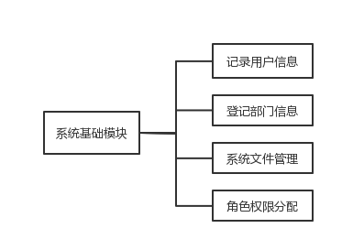

图3.3 系统基础模块架构设计图

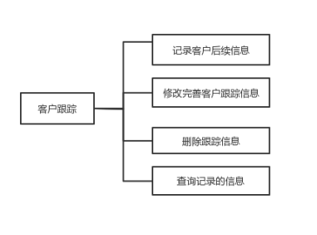

图3.4商品跟踪模块框架设计图

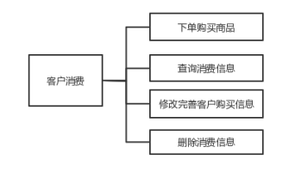

图3.5客户消费模块详细框架图

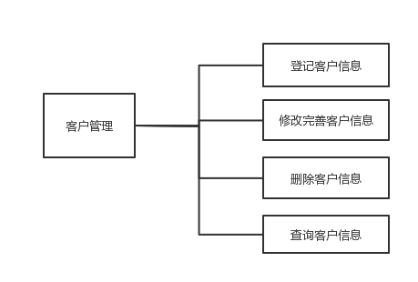

图3.6客户管理模块详细框架图

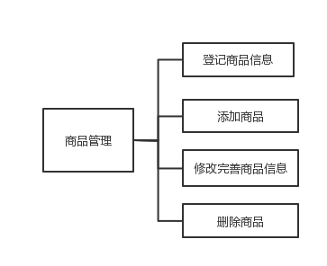

图3.7商品管理模块详细框架图

## 3.2 可行性分析

首先调查了同类型市场的CRM客户管理系统，了解其优缺点，然后询问一些与系统和客户管理相关的专家，并与他们讨论我们的初步想法。然后，我将对客户进行实地调查，以了解他们对这类CRM客户管理系统的具体要求。最后，我们将总结上述所有要点，以澄清我们的系统与类似产品之间的区别，并确定我们将开发的CRM客户管理系统的特点，使其在推出后在市场上更有前景。具体分为以下三个方面：

技术可行性。随着信息技术的不断发展和成熟，CRM系统的相关技术也变得越来越成熟和稳定。现代的CRM系统注重用户体验和易用性，采用直观的界面和操作方式，使得用户能够快速上手并且享受到系统带来的便利性。安全性和可靠性，现代的CRM系统通常采用加密技术、防火墙、备份和恢复等多种方式，保障企业的数据安全和完整性。

综上所述，CRM客户管理系统的技术可行性非常高，但是在实施过程中需要注意合理规划、有效管理和精心调试。

经济可行性。投资成本：CRM系统的投资包括软件购买、硬件购置、员工培训等多个方面，需要进行详细的成本估算和预算。企业需要根据自身的规模、行业、市场需求等因素来评估投资成本是否合理，是否能够获得足够的回报。运营成本：CRM系统的运营成本主要包括软件维护、数据存储、技术支持等费用，需要进行长期的管理和维护。企业需要根据实际情况评估运营成本是否可控、是否符合自己的财务预算。收益效益：CRM系统的收益效益包括提高客户忠诚度、提升销售额、增加市场份额等多种方面。

从这些方面来看，CRM客户管理系统的经济可行性需要企业进行全面的分析和评估，确保其在投资和回报等方面的平衡，并且能够满足企业的实际需求和商业目标。

操作可行性。CRM客户管理系统的成功实施需要组织管理层的支持和推动，同时也需要广泛的用户参与和培训。因此，需要建立完善的组织机构、流程和文化，确保CRM系统与企业运营紧密结合，并得到有效地应用和推广。CRM客户管理系统需遵守相关法规和政策，如数据隐私、信息安全等方面的要求。总之，CRM客户管理系统的操作可行性需要综合考虑组织和法律等多方面的因素，确保系统能够顺利实施并取得预期的效果。

4 系统总体设计

CRM客户管理系统的系统设计是一个基于系统分析结果的过程，使用科学的系统理念和方法来设计一个新系统，该系统可以最大限度地实现所需的目的。系统设计主要是功能设计，创建理想系统并制定设计计划；将系统划分为若干子系统；子系统和整个系统的详细设计和评估；演示系统方案并预测性能效果。

## 4.1 系统总体结构设计

总体设计包括系统总体架构设计和数据库设计。根据需求分析得，CRM系统将分为六个模块来设计，登录注册模块、客户管理模块、客户消费模块、客户跟踪模块、商品管理模块、系统基础设置模块。

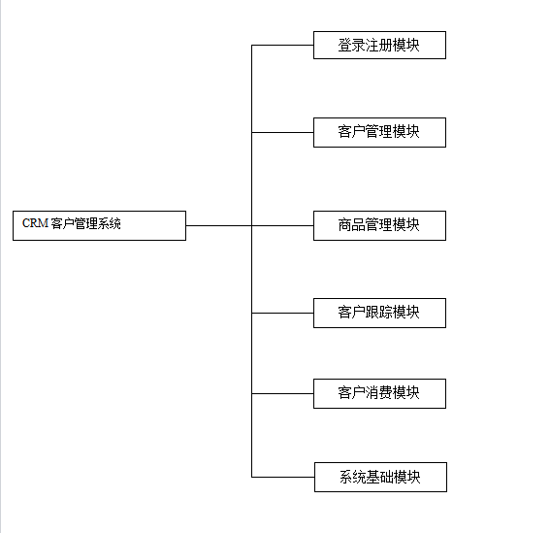

图4.1 系统体系结构图

CRM客户管理系统的架构用的是广域级别的信息化结构平台。部署广域网用于实现用户发起客户添加申请，可以实现CRM客户管理系统工作人员的登录，部署局域网和服务器能够加强相关人员的信息安全，图4.2是CRM客户管理系统的网络结构示意图。

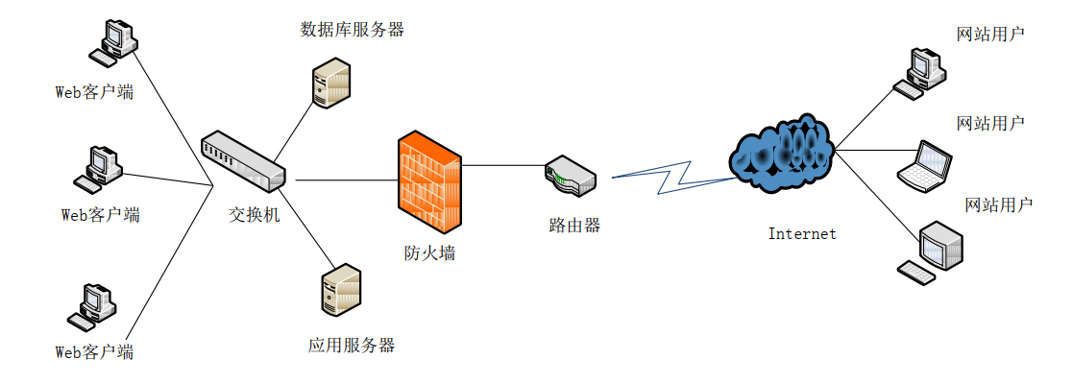

图4.2 CRM客户管理系统网络拓扑结构图

## 4.2 数据库设计

数据库设计在任何系统中都是至关重要的，判断一个系统的好坏取决于它的数据库设计的好坏，高水平的数据库设计可满足不同计算计系统对于运行速度的需求，还能充分发挥并实现系统需求功能。CRM系统主要是对客户信息、商品信息、权限分配进行管理，针对不同的功能设计数据表。下面是系统中的各个实体图。

客户

手机号

客户状态

客户类型

创建人

创建时间

更新人

更新时间

客户名称

图4.3 客户信息实体图

客户跟踪

跟踪类型

客户名称

跟踪内容

创建人

创建时间

更新人

更新时间

客户ID

图4.4 客户跟踪实体图

客户消费

消费金额

客户名称

消费内容

创建人

创建时间

更新人

更新时间

客户ID

图4.5 客户消费实体图

商品

商品价格

商品状态

商品类型

创建人

创建时间

更新人

更新时间

商品名称

图4.6 商品信息实体图

部门

层级

名称

状态

创建人

创建时间

更新人

更新时间

部门ID

图4.7 部门信息实体图

客户信息

性别

名称

等级

创建人

创建时间

更新人

更新时间

客户ID

图4.9 客户信息管理实体图

角色

权限

名称

备注

创建人

创建时间

更新人

更新时间

角色ID

图4.10 角色管理实体图

根据对以上实体图的分析得出整个系统的E-R图如下：

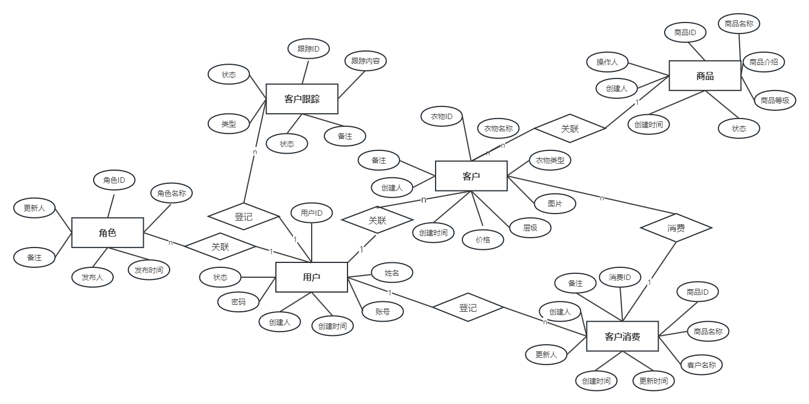

图4-13 E-R图

客户的数据库设计如表4-1所示。

表 4-1客户表

|  |  |  |  |  |
| --- | --- | --- | --- | --- |
| 字段名称 | 数据类型 | 长度 | 字段含义 | 备注 |
| id | Varchar | 50 | 客户ID | 非空 |
| Title | Varchar | 50 | 客户名称 | 非空 |
| status | Varchar | 20 | 客户状态 | 非空 |
| Mobile | Varchar | 20 | 手机号 | 非空 |
| type | Varchar | 100 | 客户类型 | 非空 |
| createBy | Varchar | 100 | 创建人 | 非空 |
| createTime | Varchar | 100 | 创建时间 | 非空 |
| updateBy | Varchar | 100 | 更新人 | 非空 |
| updateTime | Varchar | 100 | 更新时间 |  |

商品的数据库设计如表4-2所示。

表 4-2商品表

|  |  |  |  |  |
| --- | --- | --- | --- | --- |
| 字段名称 | 数据类型 | 长度 | 字段含义 | 备注 |
| id | Varchar | 50 | 商品ID | 非空 |
| Title | Varchar | 50 | 商品名称 | 非空 |
| image | Varchar | 20 | 商品图片 | 非空 |
| price | Double | 20 | 商品价格 | 非空 |
| type | Varchar | 100 | 商品类型 | 非空 |
| createBy | Varchar | 100 | 创建人 | 非空 |
| createTime | Varchar | 100 | 创建时间 | 非空 |
| updateBy | Varchar | 100 | 更新人 | 非空 |
| updateTime | Varchar | 100 | 更新时间 |  |

客户跟踪客户跟踪的数据库设计如表4-3所示。

表 4-3客户跟踪表

|  |  |  |  |  |
| --- | --- | --- | --- | --- |
| 字段名称 | 数据类型 | 长度 | 字段含义 | 备注 |
| id | Varchar | 50 | 跟踪ID | 非空 |
| cuId | Varchar | 50 | 客户ID | 非空 |
| cuName | Varchar | 20 | 客户名称 | 非空 |
| type | Varchar | 20 | 跟踪类型 | 非空 |
| content | Varchar | 100 | 跟踪内容 | 非空 |
| createBy | Varchar | 100 | 创建人 | 非空 |
| createTime | Varchar | 100 | 创建时间 | 非空 |
| updateBy | Varchar | 100 | 更新人 | 非空 |
| updateTime | Varchar | 100 | 更新时间 | 非空 |

客户消费的数据库设计如表4-4所示。

表 4-4客户消费表

|  |  |  |  |  |
| --- | --- | --- | --- | --- |
| 字段名称 | 数据类型 | 长度 | 字段含义 | 备注 |
| id | Varchar | 50 | 消费ID | 非空 |
| cuId | Varchar | 50 | 客户ID | 非空 |
| cuName | Varchar | 20 | 客户名称 | 非空 |
| Price | Double | 20 | 消费金额 | 非空 |
| type | Varchar | 100 | 消费类型 | 非空 |
| createBy | Varchar | 100 | 创建人 | 非空 |
| createTime | Varchar | 100 | 创建时间 | 非空 |
| updateBy | Varchar | 100 | 更新人 | 非空 |
| updateTime | Varchar | 100 | 更新时间 | 非空 |

系统角色的数据库设计如表4-5所示。

表4-5 系统角色表

|  |  |  |  |  |
| --- | --- | --- | --- | --- |
| 字段名称 | 数据类型 | 长度 | 字段含义 | 备注 |
| Create_by | Varchar | 50 | 创建人 | 非空 |
| Create_time | Varchar | 20 | 创建时间 | 非空 |
| Update_by | Varchar | 20 | 更新人 | 非空 |
| Update_time | Varchar | 100 | 更新时间 | 非空 |
| name | Varchar | 100 | 角色名称 | 非空 |
| description | Varchar | 100 | 角色描述 | 非空 |

# 5 系统功能实现

## 5.1 登录注册模块的设计和实现

用户和管理员进入CRM客户管理系统后，如图5-1所示。

Vue实现登录功能需要与后端进行交互，首先创建一个登录表单，包括用户名和密码输入框以及“登录”按钮，在Vue中定义一个data对象，用于存储用户输入的用户名和密码，在组件中使用methods属性来定义一个login方法，该方法会通过Axios库向后端发送请求并验证用户信息。如果验证成功，就将用户信息保存在本地（如使用Cookie或localStorage）。如果验证失败，就弹出错误提示。在Vue组件的模板中调用login方法，并根据用户的登录状态显示相应的页面，接着在路由守卫中添加一个登录验证功能，确保只有已登录用户才能访问某些页面，需要注意的是，为了保证安全性，系统密码在前端进行加密传输，并且后端也对密码进行了进一步加密和处理。

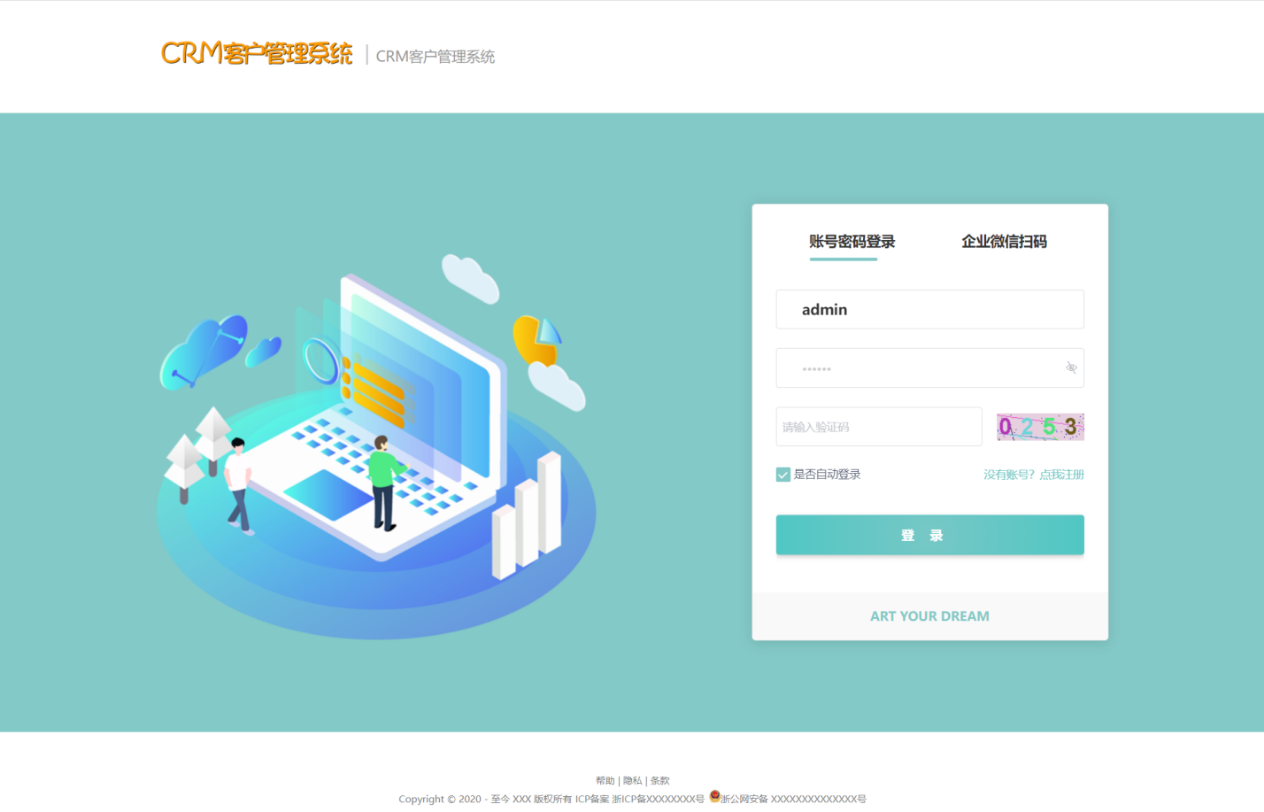

图5-1 系统登录图

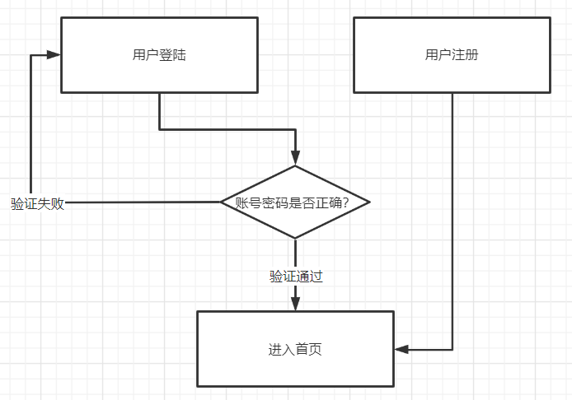

图5-2 系统登录流程图

进入CRM客户管理系统后，如图5-2所示。

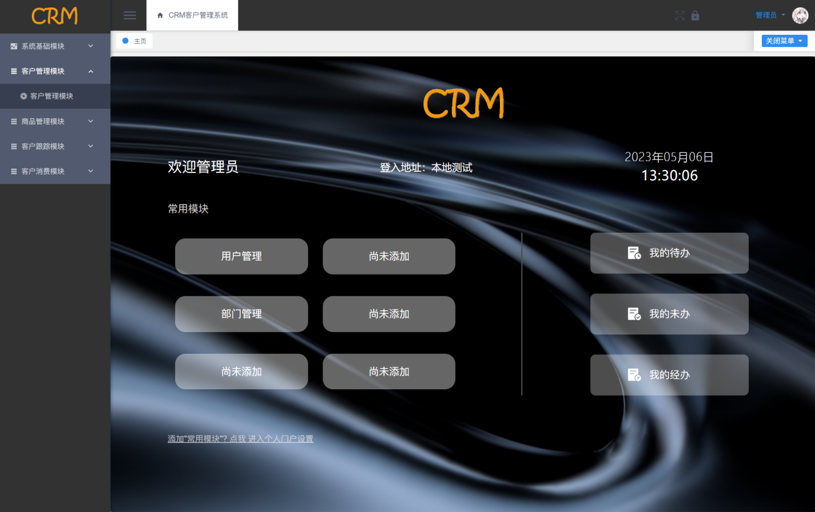

图5-2 系统主页

用户可以在左侧打开菜单，进入模块，点击右上角的头像可自助修改密码，或退出系统，如图5-3和图5-4所示。

系统基础模块包括用户管理模块、部门管理模块、菜单管理模块、角色管理模块、文件管理模块和数据字典模块，下面将逐个介绍。

客户管理系统需要用户管理模块是因为在使用该系统的过程中，有很多不同的用户需要登录和使用。这些用户可能来自不同的部门、具有不同的权限和角色等。通过用户管理模块，管理员可以方便地添加、修改和删除用户账号，管理用户的权限、角色和访问范围等。这样可以保证系统的安全性和稳定性，同时也能够提高工作效率和协作效果。

客户管理系统需要部门管理模块，是因为在一个企业中，不同的部门通常会负责不同的业务或者项目，他们之间存在着协作和合作，需要对客户的信息和数据进行共享和交流。如果没有部门管理模块，各个部门就难以有效地协调和沟通，容易出现信息错乱、重复劳动等问题，导致企业效率降低，甚至影响到客户的满意度。通过部门管理模块，可以实现部门之间的信息共享和协同工作，从而提高工作效率和客户服务质量。

客户管理系统需要菜单管理模块是为了方便管理员管理和维护系统的功能。通过菜单管理模块，管理员可以对系统中的各个菜单项进行添加、修改和删除等操作，同时也可以设置菜单项的访问权限和显示方式等。这样可以使得系统更加灵活和易于使用，同时也能够根据不同的用户角色和权限设置不同的菜单项，从而提高系统的安全性和可控性。另外，菜单管理模块还可以帮助管理员更好地组织和管理系统的功能，使得用户能够更加快速地找到需要的功能和信息。

客户管理系统需要角色管理模块是因为在使用该系统的过程中，不同的用户需要具有不同的权限和角色。通过角色管理模块，管理员可以创建不同的角色，并分配对应的权限给每个角色。这样就可以根据用户所处的部门、职位等信息，向其分配相应的角色，限制其对系统中某些功能或数据的访问和操作权限，从而保证系统的安全性和可控性。

客户管理系统需要文件管理模块是因为在客户管理的过程中，经常需要处理和储存各种类型的文档、合同、图片等文件。如果没有一个文件管理模块，这些文件就很容易丢失或者混乱，会给工作带来很大的困难。

客户管理系统需要数据字典模块，是因为在一个企业中，不同的部门和业务之间可能会出现一些相同或者类似的数据项。如果没有数据字典模块，这些数据项就很容易出现重复定义、重复录入等问题，导致数据混乱、不一致，并且增加了维护成本和工作量。

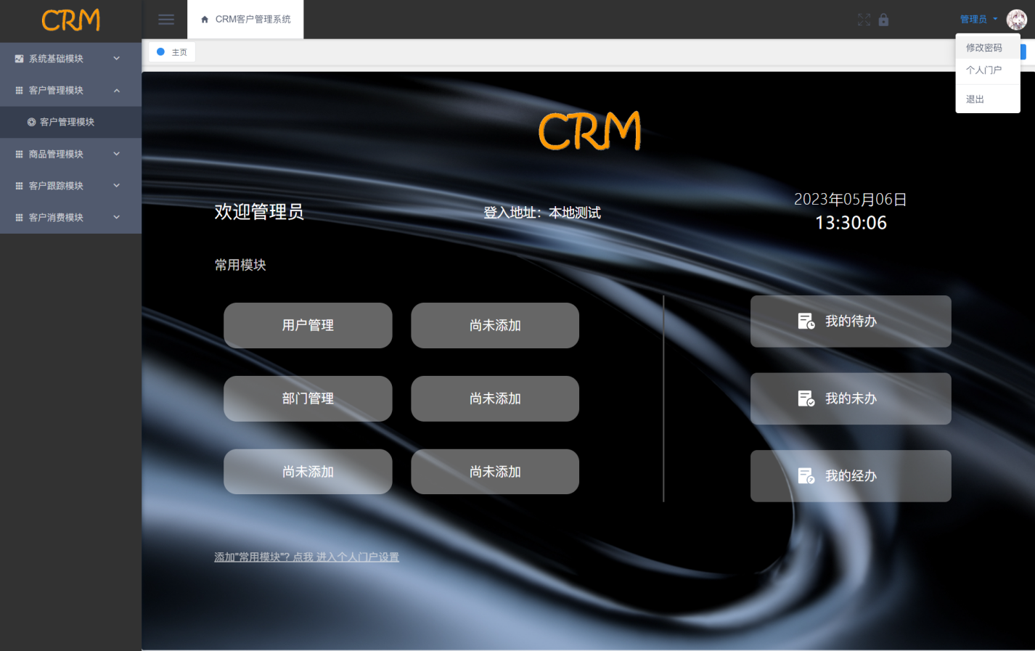

图5-3 修改密码示意图

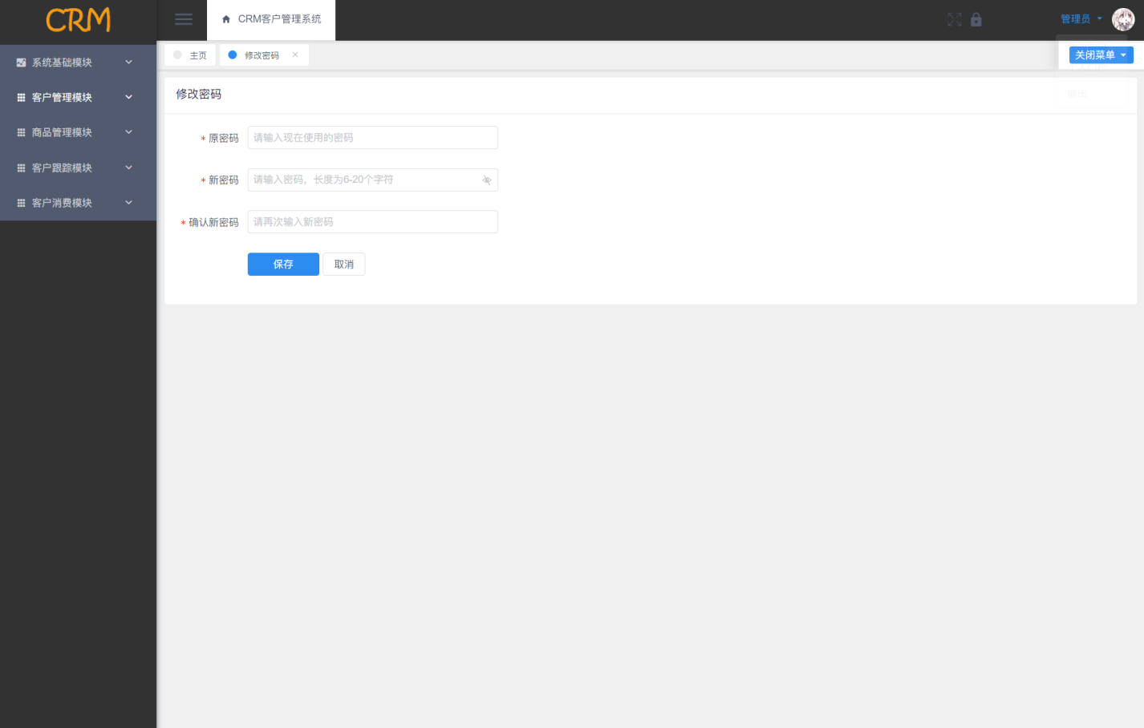

图5-4 修改密码界面图

## 5.2 客户管理模块的设计和实现

客户管理模块可以协调企业内部不同部门之间的信息沟通和协作，促进信息流、物流和资金流的无缝连接，并且能够自动化完成一些日常业务，从而降低企业成本和提高效率。最后，客户管理模块对于CRM系统数据安全和隐私保护也尤为重要。通过客户管理模块，企业可以对客户数据进行加密、备份、恢复等安全措施，保障客户隐私不受侵犯，主模块如图5-5所示。

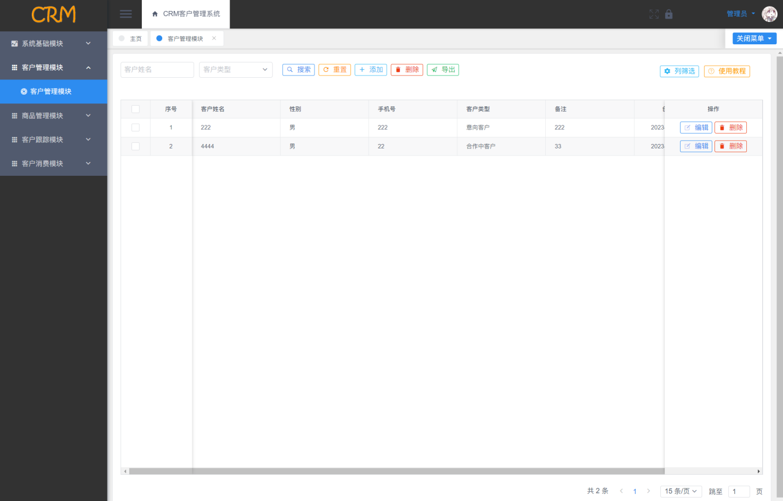

图5-5 客户管理模块主界面图

点击顶部的添加按钮，即可添加客户，添加界面如图5-6所示，首先创建一个表单，包括客户姓名、手机号、客户类型等信息的输入框以及“提交”按钮，在Vue中定义一个data对象，用于存储用户输入的客户信息，在组件中使用methods属性来定义一个submit方法，该方法会通过Axios库向后端发送请求并将用户输入的客户信息提交到数据库。如果提交成功，就弹出成功提示。如果提交失败，就弹出错误提示，在Vue组件的模板中调用submit方法，并根据用户的操作状态显示相应的提示信息。

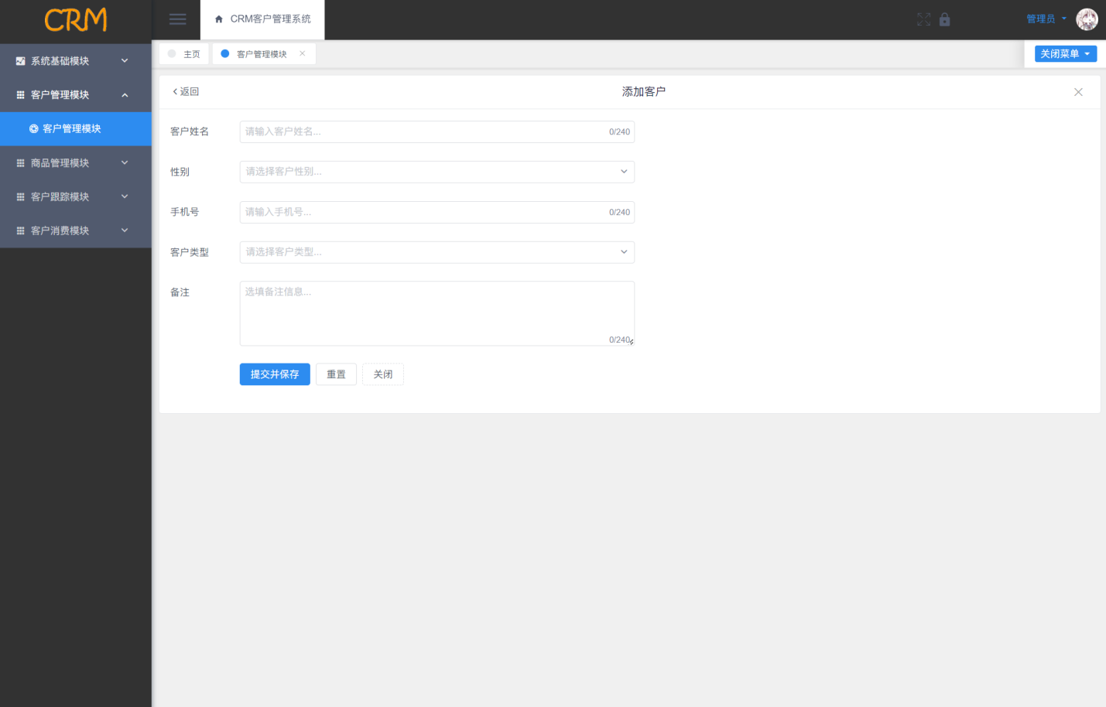

图5-6 客户管理模块添加界面图

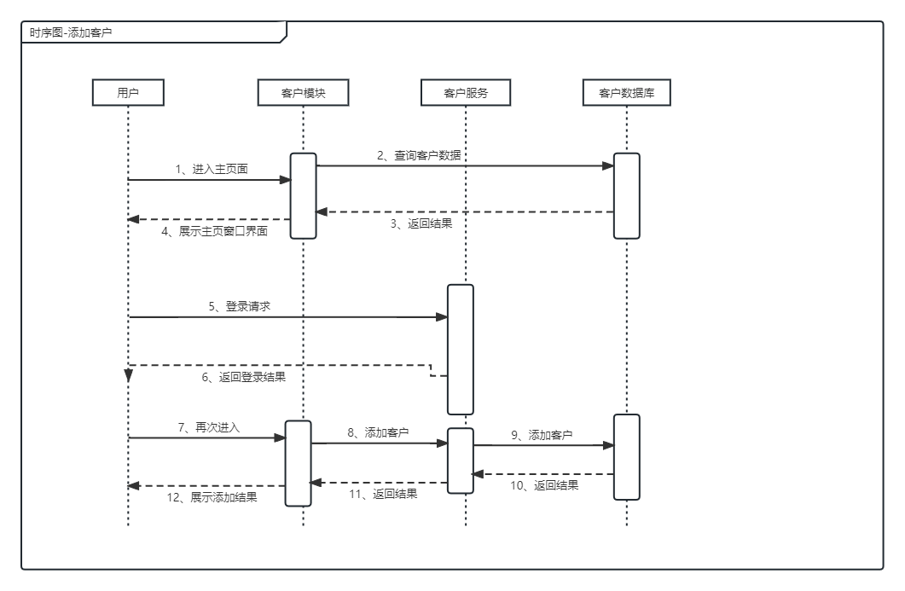

图5-7 客户管理模块流程图

点击要编辑的客户，此时会触发一个事件，这个时间携带这条数据的ID主键，然后打开编辑页面。同时会根据ID去查询这条数据的详细数据并通过v-model把从后台查询的数据渲染到from表单。选择对应的编辑框即可编辑客户数据，编辑界面如图5-8所示。

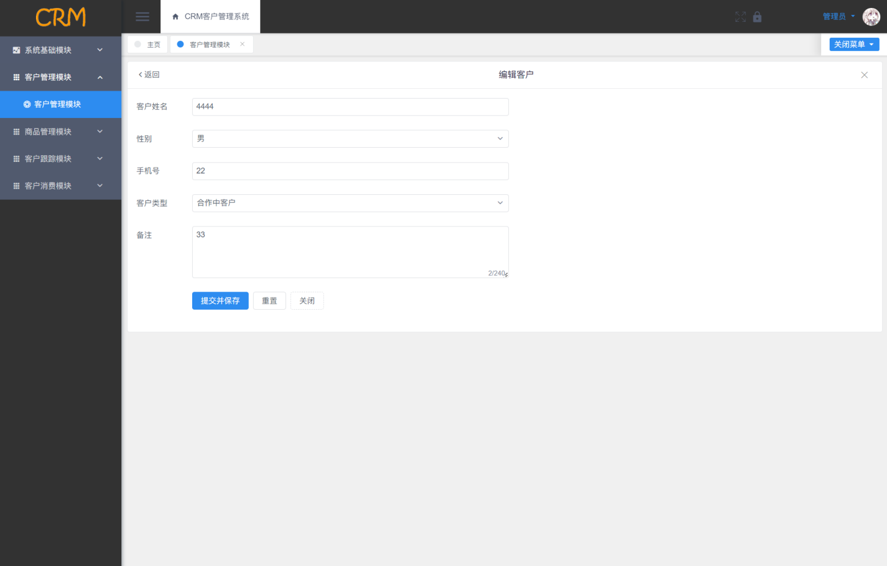

图5-8 客户管理模块编辑界面图

点击主界面每一行客户数据的删除按钮，即可弹出二次删除确认弹框，点击确认会拿到这条数据的唯一主键ID,通过发送http请求到后端，后端拿到这ID主键，通过ID进行delte MySQL删除操作。最终完成客户的删除操作，界面如图5-9所示。

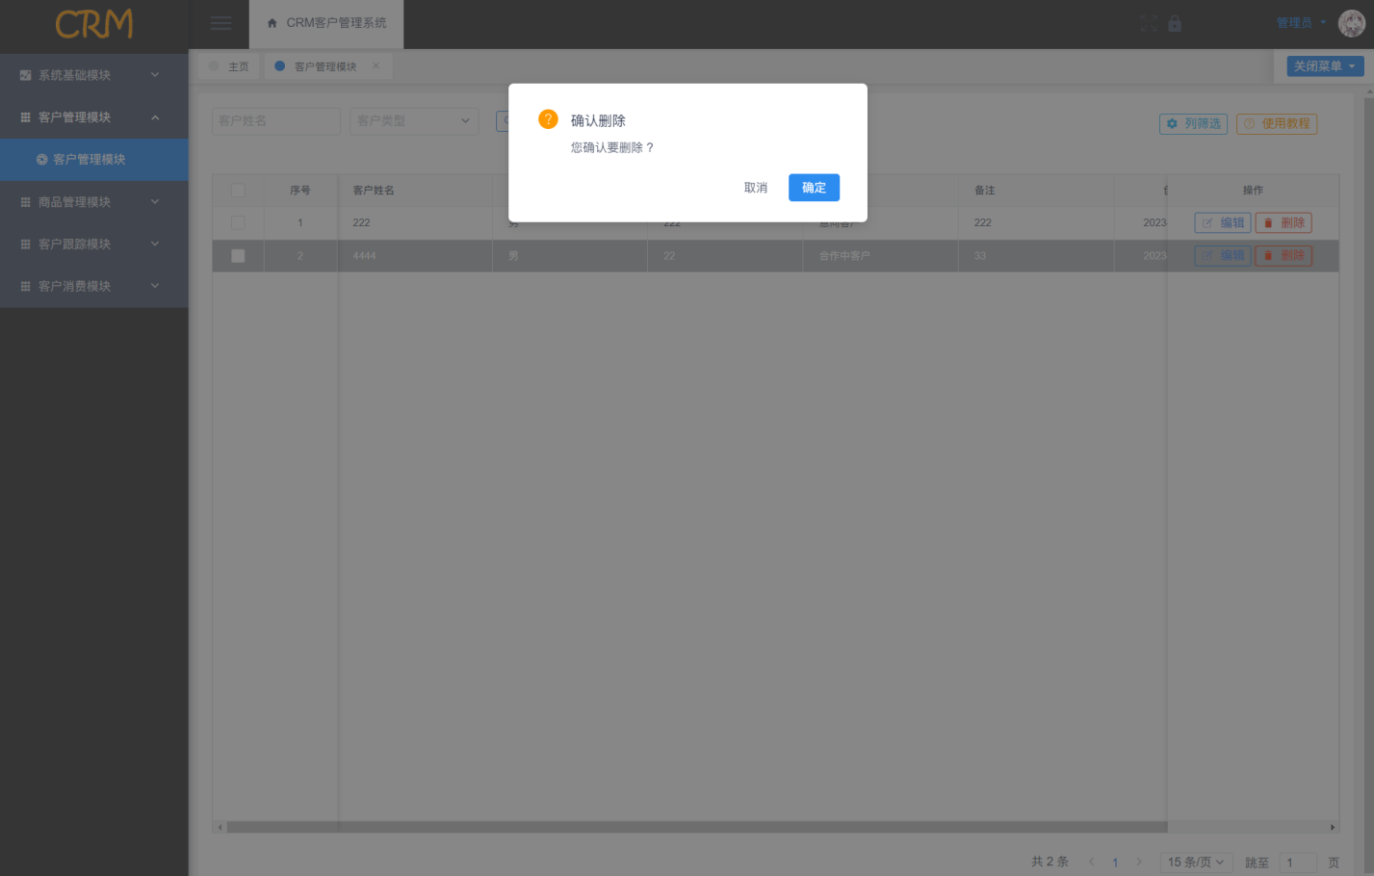

图5-9 客户管理模块删除界面图

## 5.3 商品管理模块的设计和实现

CRM客户管理系统可以增加交易量，通过CRM系统中的商品管理模块，企业可以更好地理解客户的需求，制定更精准的销售策略，从而提高交易量。CRM客户管理系统可以优化库存管理，CRM系统中的商品管理模块可以扫描库存记录，协助企业实时掌握库存情况，避免因为货物积压等问题影响正常销售。CRM系统中的商品管理模块可以记录和分析不同产品的销售情况和客户偏好，以此为基础提供数据支持和建议，并不断优化和改进产品线，主界面如图5-10所示。

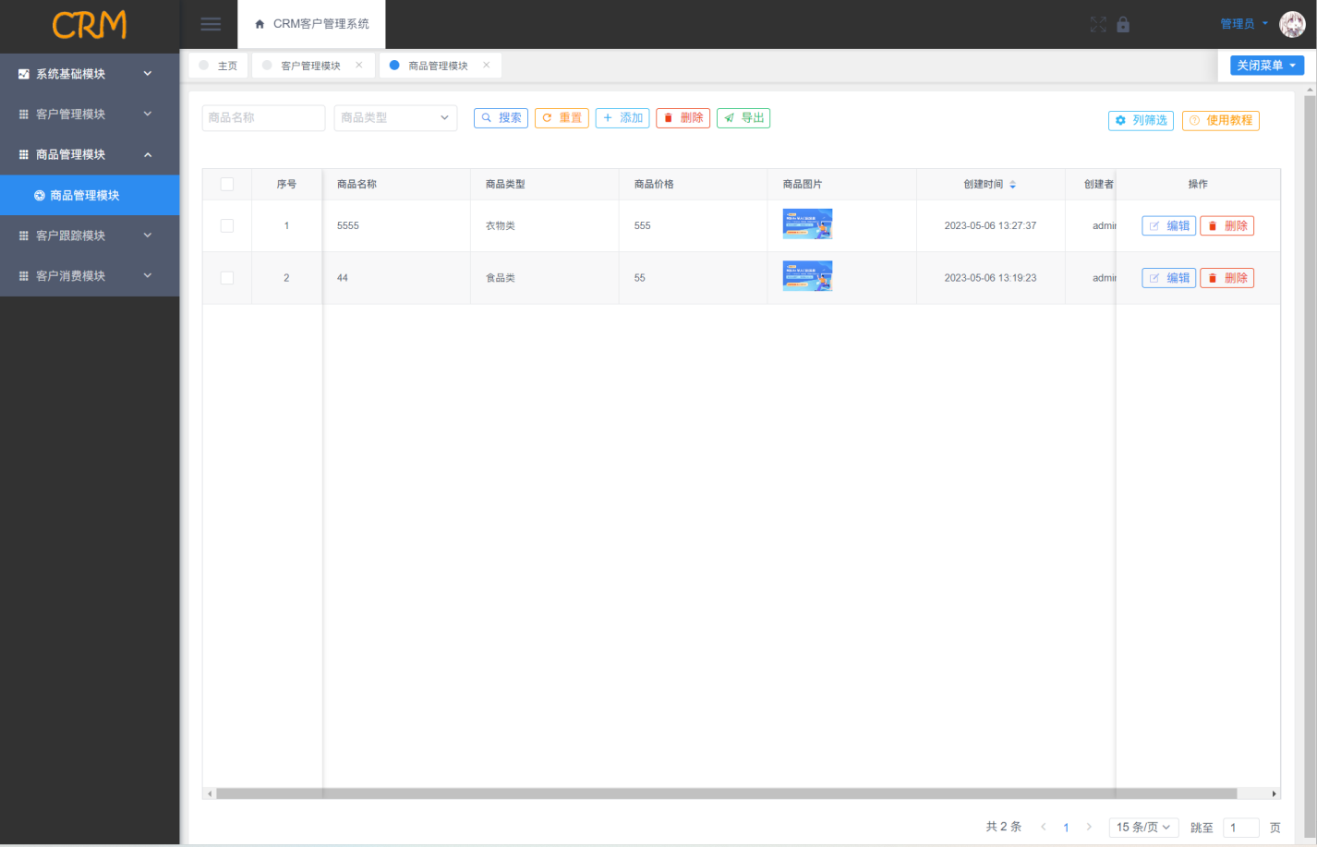

图5-10 商品管理模块主界面图

点击主界面顶部的添加按钮，即可完成商品的添加，添加界面如图5-11所示，首先在Vue中定义一个data对象，用于存储商品信息，如商品名称、价格、描述等，创建一个表单，包括商品各属性的输入框和提交按钮。可以使用Vue的v-model指令来双向绑定数据，在组件中使用methods属性来定义一个submit方法，该方法会将用户输入的商品信息通过Axios库发送到后端进行保存，在模板中调用submit方法，并根据返回值显示成功或失败的提示。

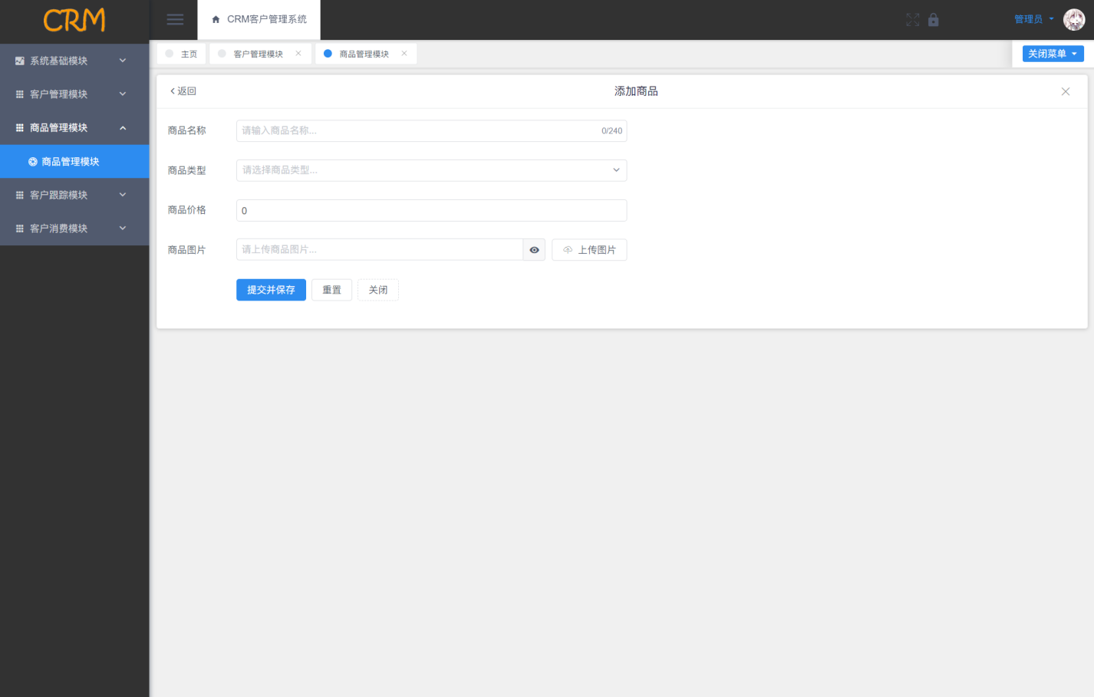

图5-11 商品管理模块添加界面图

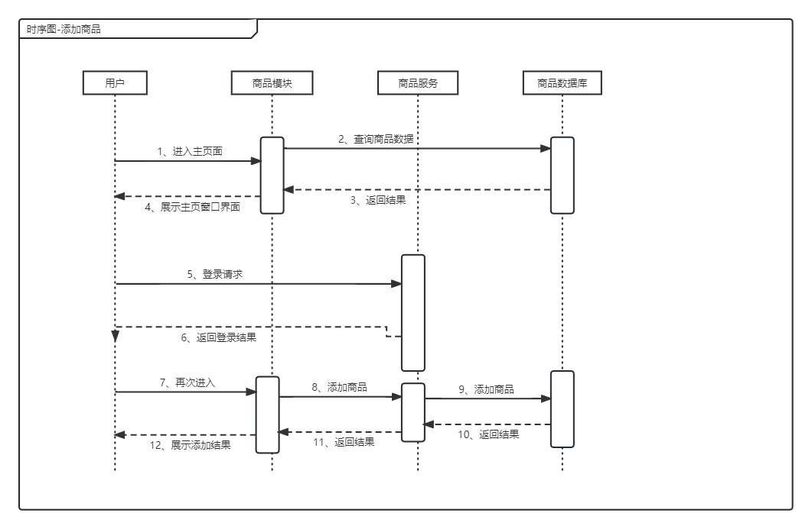

图5-12 商品管理模块添加流程图

点击要编辑的商品选择对应的列进行编辑，此时通过点击按钮触发事件，事件携带参数，这个参数就是这条数据的主键ID,打开编辑页，拿到这条数据的主键ID，进行详情数据查询，后台返回数据之后，将数据渲染到表单里，同时用户也可以都表单里的内容进行编辑和修改，修改完之后点击保存按钮，会将表单数据提交到后台接口，后台拿到数据之后进行数据库数据更新编辑界面如图5-13所示。

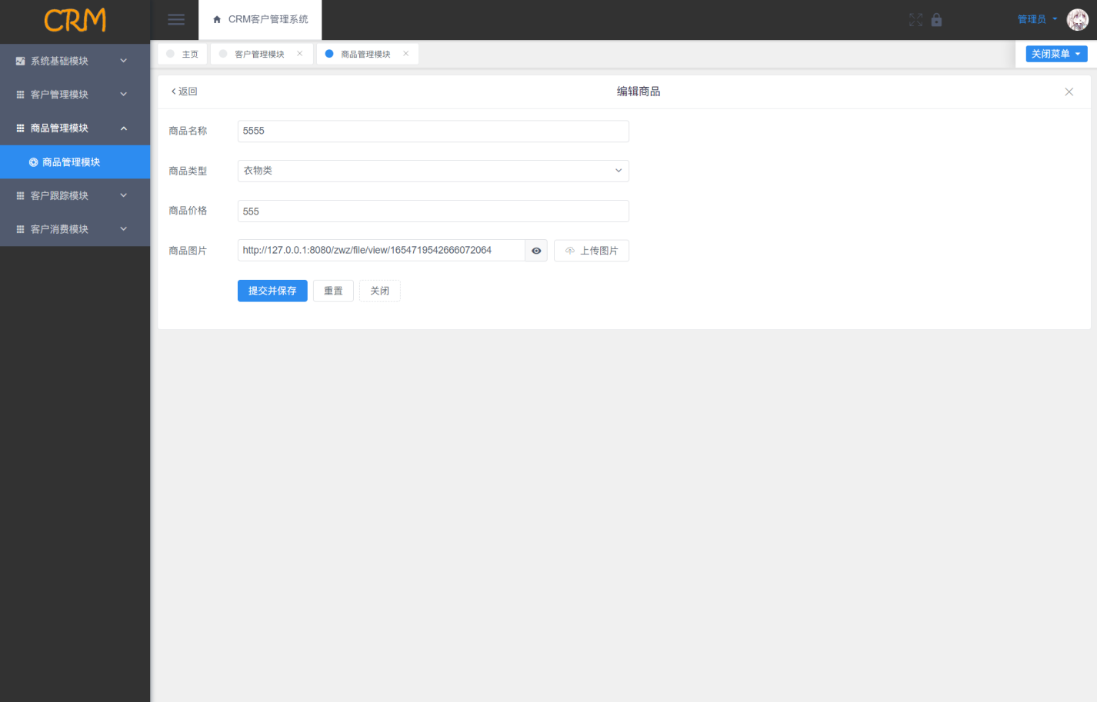图5-13 商品管理模块编辑界面图

点击主界面每一行商品数据的删除按钮，即可弹出二次删除确认弹框，当用户点击确认了，会触发一个GET请求，这个GET请求携带这条数据的主键ID值，请求到后端服务之后，后端服务拿到这个id，会操作数据库，进行以ID作为where条件进行删除数据，最终完成商品的删除操作，删除界面如图5-14所示。

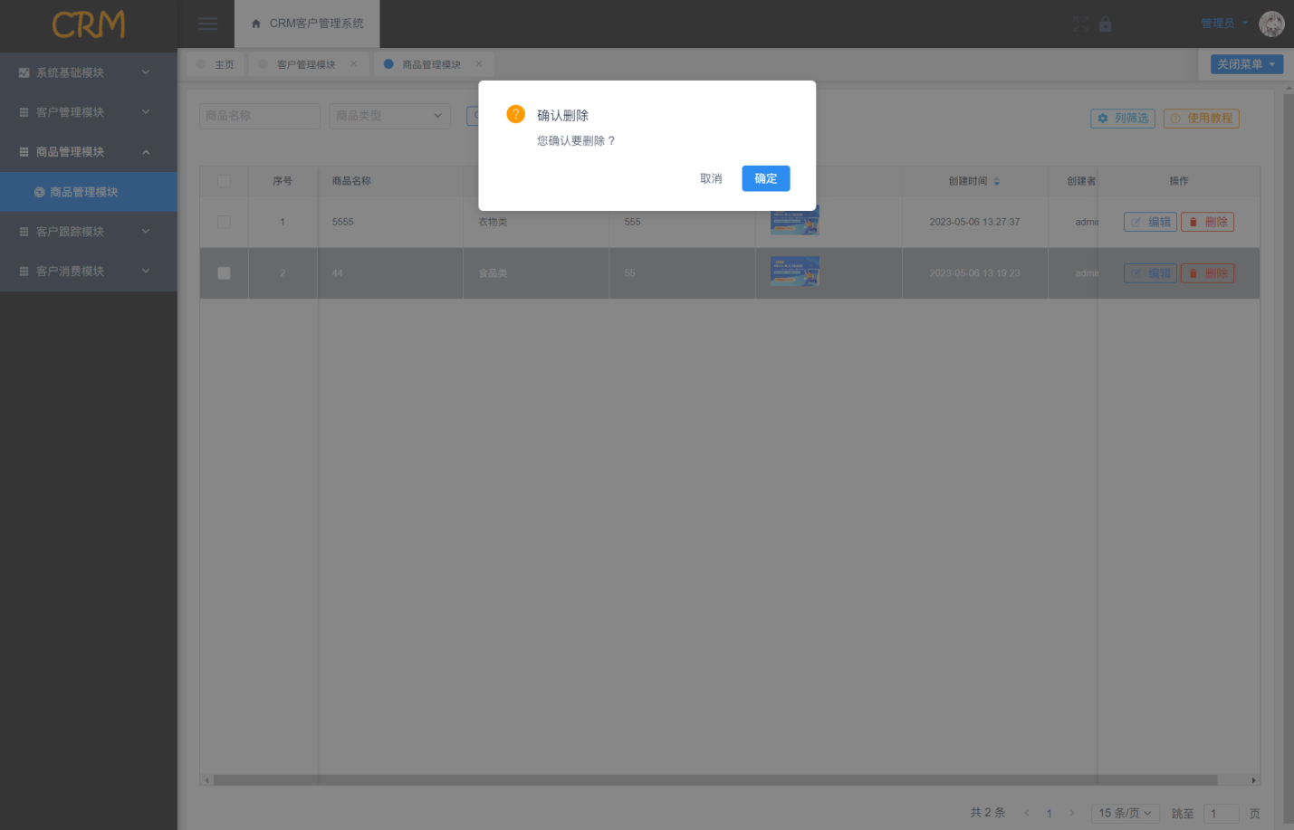图5-14 商品管理模块删除界面图

## 5.4 客户跟踪模块的设计和实现

客户跟踪模块可以跟进客户需求，通过客户跟踪模块，企业可以记录客户反馈和投诉信息，并及时跟进和处理，提高客户满意度。客户跟踪模块可以规划销售计划：，客户跟踪模块可以记录每个客户的购买历史和需求情况，帮助企业制定更加精准的销售计划和预测。客户跟踪模块可以洞察市场动态，通过客户跟踪模块收集和整理客户数据，企业可以及时了解市场动态和竞争对手情况，制定更加有效的营销策略。主界面如图5-15所示。

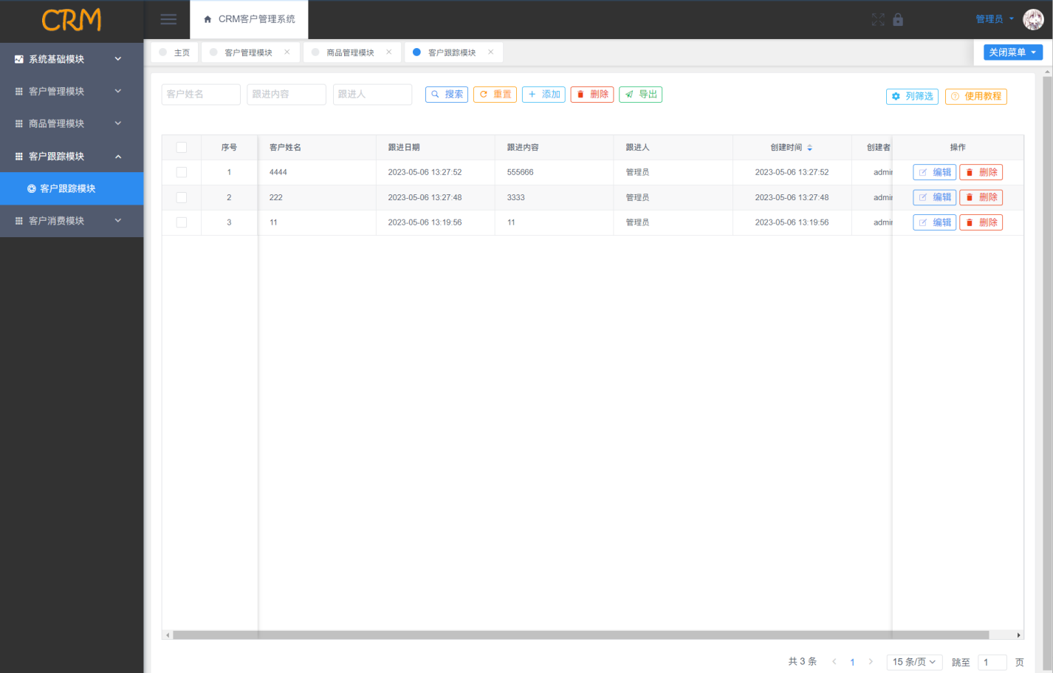

图5-15 客户跟踪模块主界面图

点击主界面顶部的添加按钮，即可完成客户跟踪的添加，添加界面如图5-16所示，首先在Vue中定义一个data对象，用于存储客户跟踪数据，如客户名称、跟踪内容、跟踪人等，创建一个表单，包括商品各属性的输入框和提交按钮。可以使用Vue的v-model指令来双向绑定数据，在组件中使用methods属性来定义一个submit方法，该方法会将用户输入的客户跟踪信息通过Axios库发送到后端进行保存，在模板中调用submit方法，并根据返回值显示成功或失败的提示。

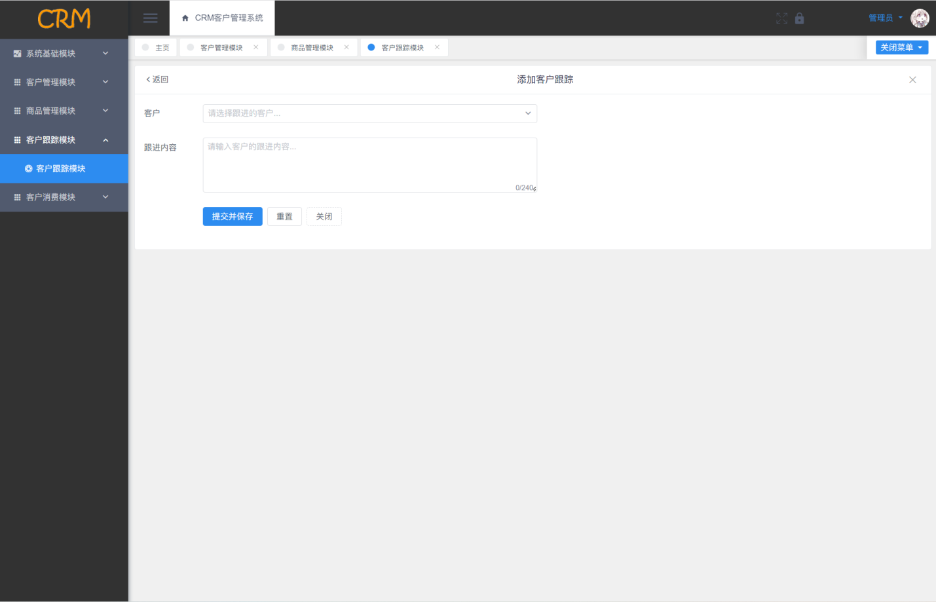

图5-16 客户跟踪模块添加界面图

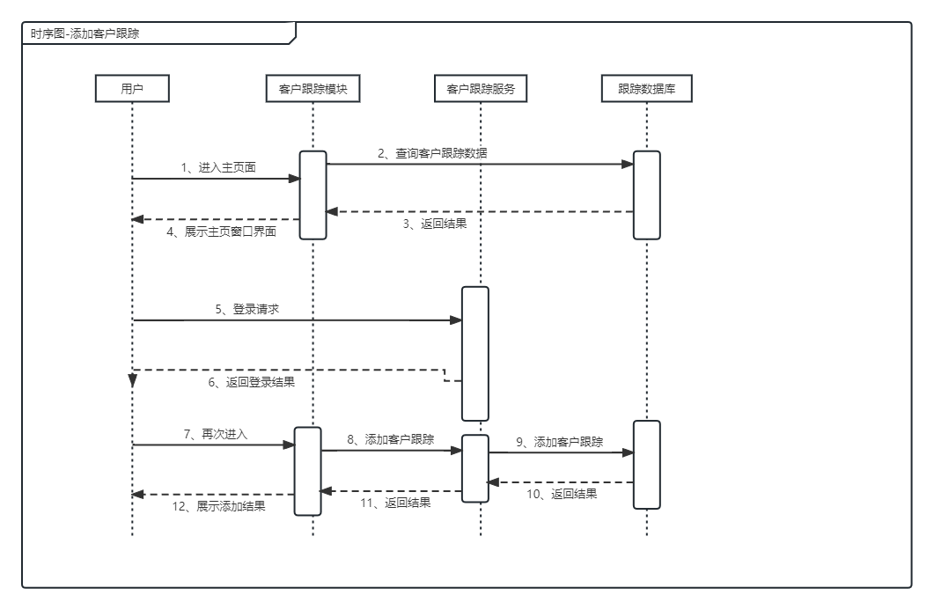

图5-17 客户跟踪模块添加流程图

点击界面对应客户的编辑按钮，会通过v-if控制编辑页面的显示与不显示，同时拿到这条数据的主键ID，进行后台这条数据的详情查询，查到数据之后会将这些数据反馈到前端，前端拿到数据之后进行编辑，修改完数据之后，就可以进行表单数据提交，提交到后台数据，就可以继续数据库数据的更新。即可编辑客户跟踪的数据，编辑界面如图5-18所示。

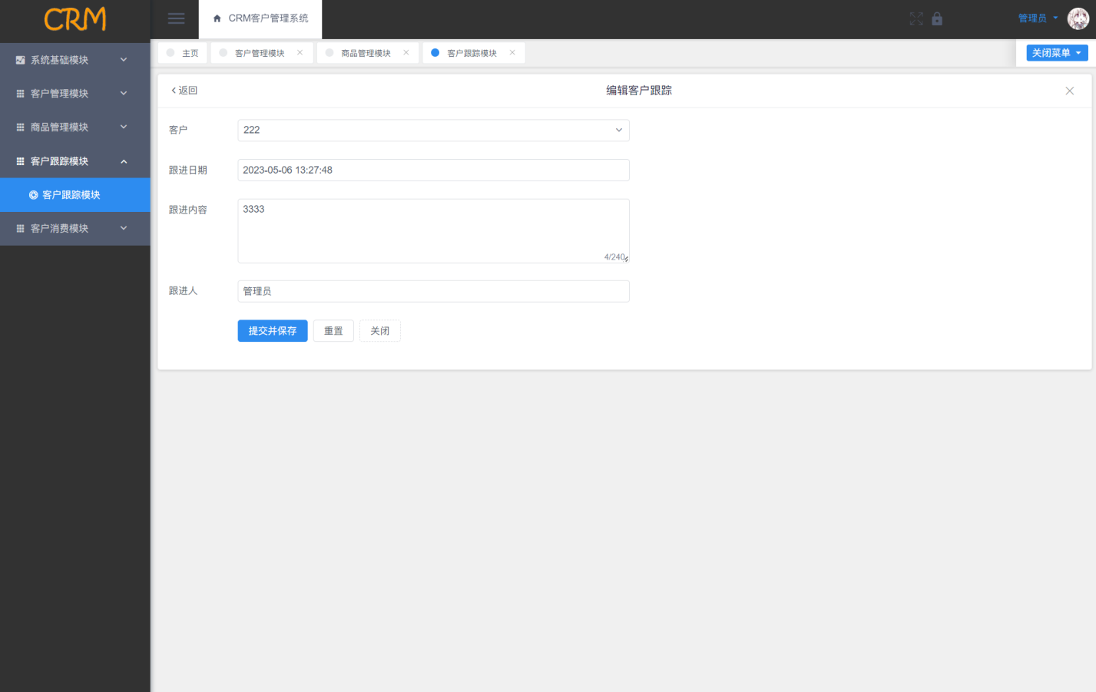图5-18 客户跟踪模块编辑界面图

点击主界面客户数据的删除按钮，按钮绑定事件和参数，控制弹出二次删除确认弹框，当用户点击确认按钮之后，会发起一个http的GET请求，GET请求携带ID参数到后端服务，后端服务拿到参数之后会进行数据库删除操作，最终完成客户的删除操作，界面如图5-19所示。

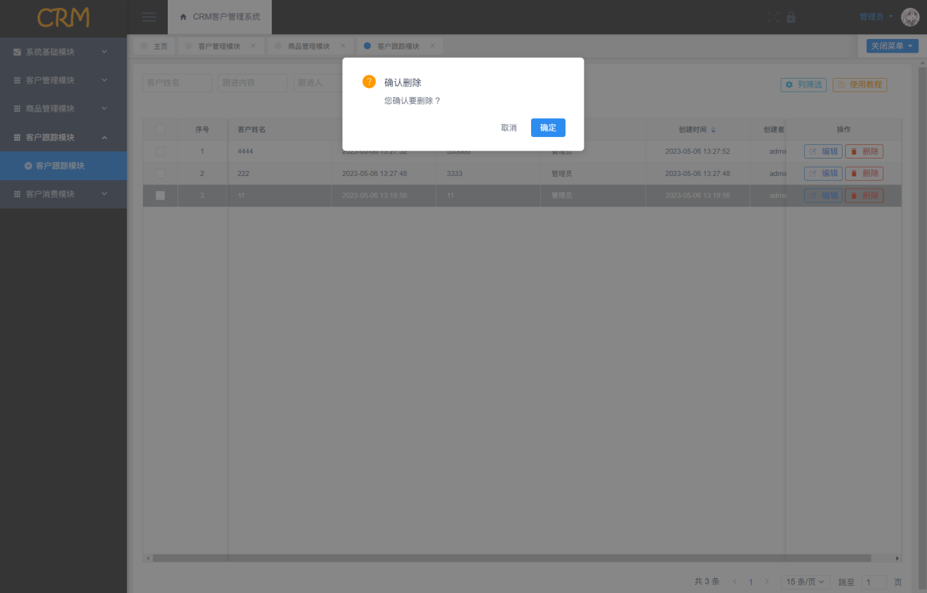图5-19 客户跟踪模块删除界面图

## 5.5 客户消费模块的设计和实现

客户消费模块可以通过对客户消费数据的收集和分析，企业可以识别客户的购买周期、购买时间、购买频次等信息，进而进行精准的营销和促销活动，提高销售额。最后，客户消费模块可以协调企业内部销售和营销团队之间的工作，实现信息共享和协同合作，提高工作效率和业绩，主界面如图5-20所示。

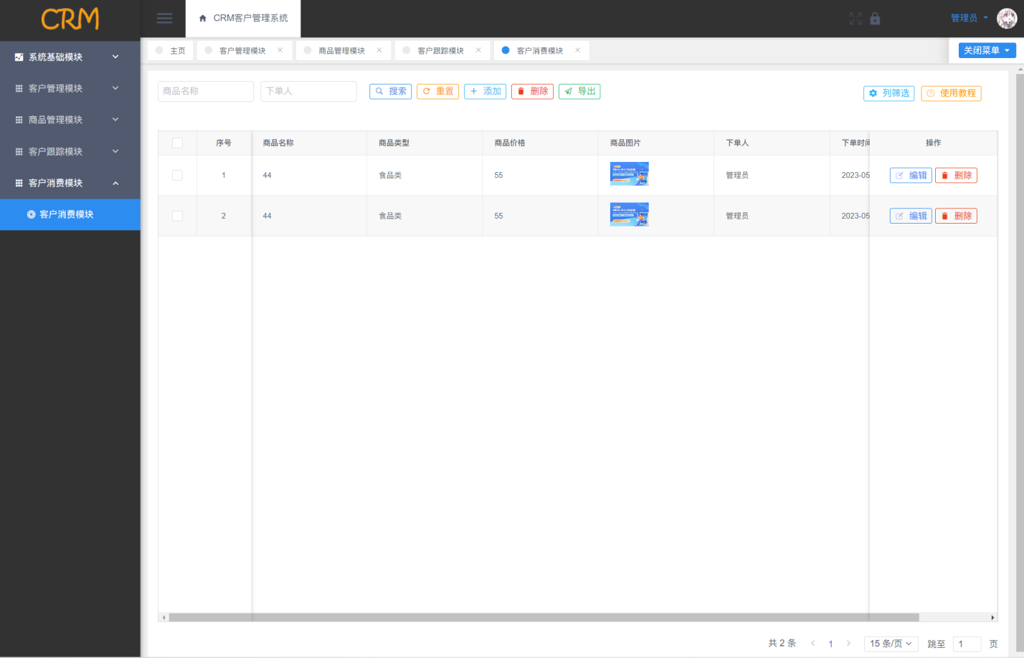

图5-20 客户消费模块主界面图

点击主界面顶部的添加按钮，即可完成客户消费的添加，添加界面如图5-21所示，首先在Vue中定义一个data对象，用于存储客户消费数据，如客户名称、消费商品、消费时间等，创建一个表单，包括商品各属性的输入框和提交按钮。可以使用Vue的v-model指令来双向绑定数据，在组件中使用methods属性来定义一个submit方法，该方法会将用户输入的客户小肥信息通过Axios库发送到后端进行保存，在模板中调用submit方法，并根据返回值显示成功或失败的提示。

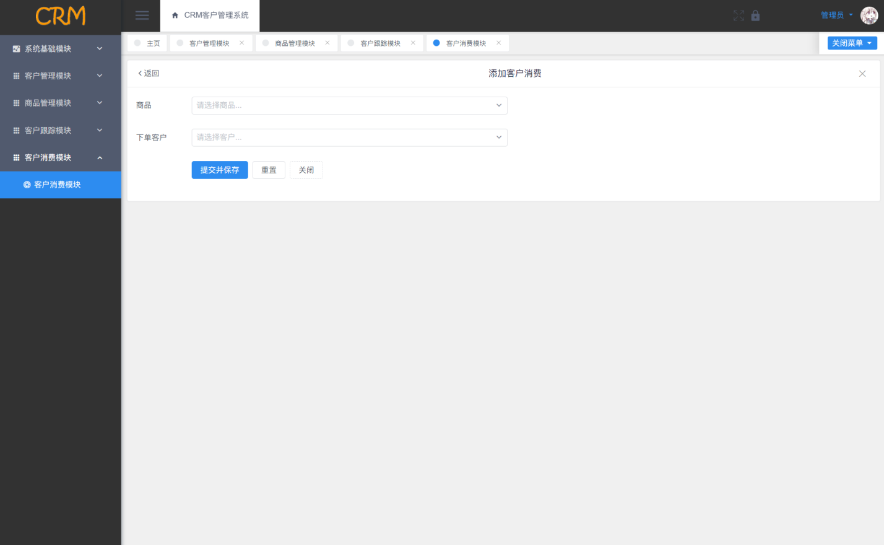

图5-21 客户消费模块添加界面图

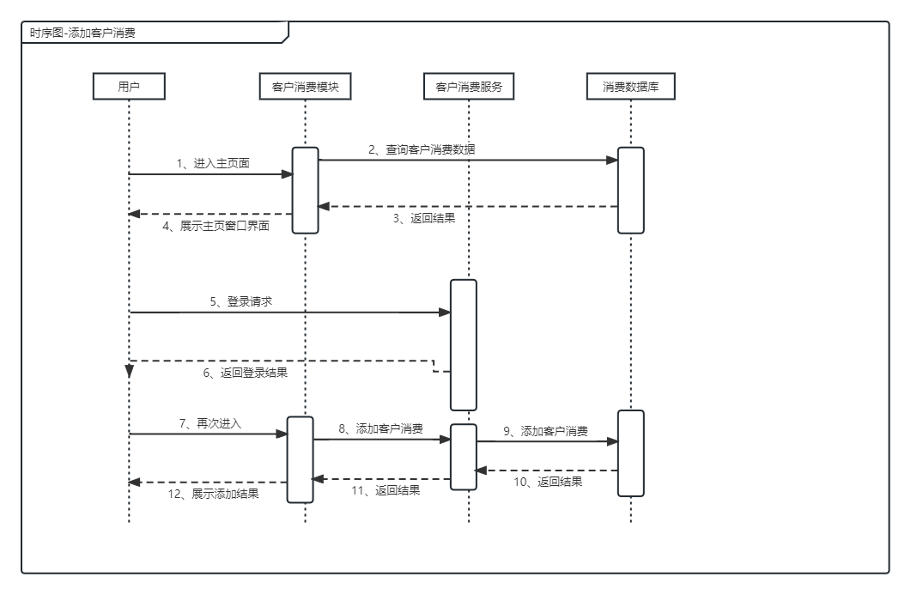

图5-22 客户消费模块添加流程图

点击主界面客户对应的编辑按钮，通过点击事件控制是否显示编辑表单，同时通过ID进行表单内容详情查询，拿到从后台查询到的详细数据进行表单数据渲染，用户可以进行表单数据修改并保存，点击保存按钮进行form表单提交，提交到后台，后台接收到数据之后进行数据保存入库，即可编辑客户消费的数据，编辑界面如图5-23所示。

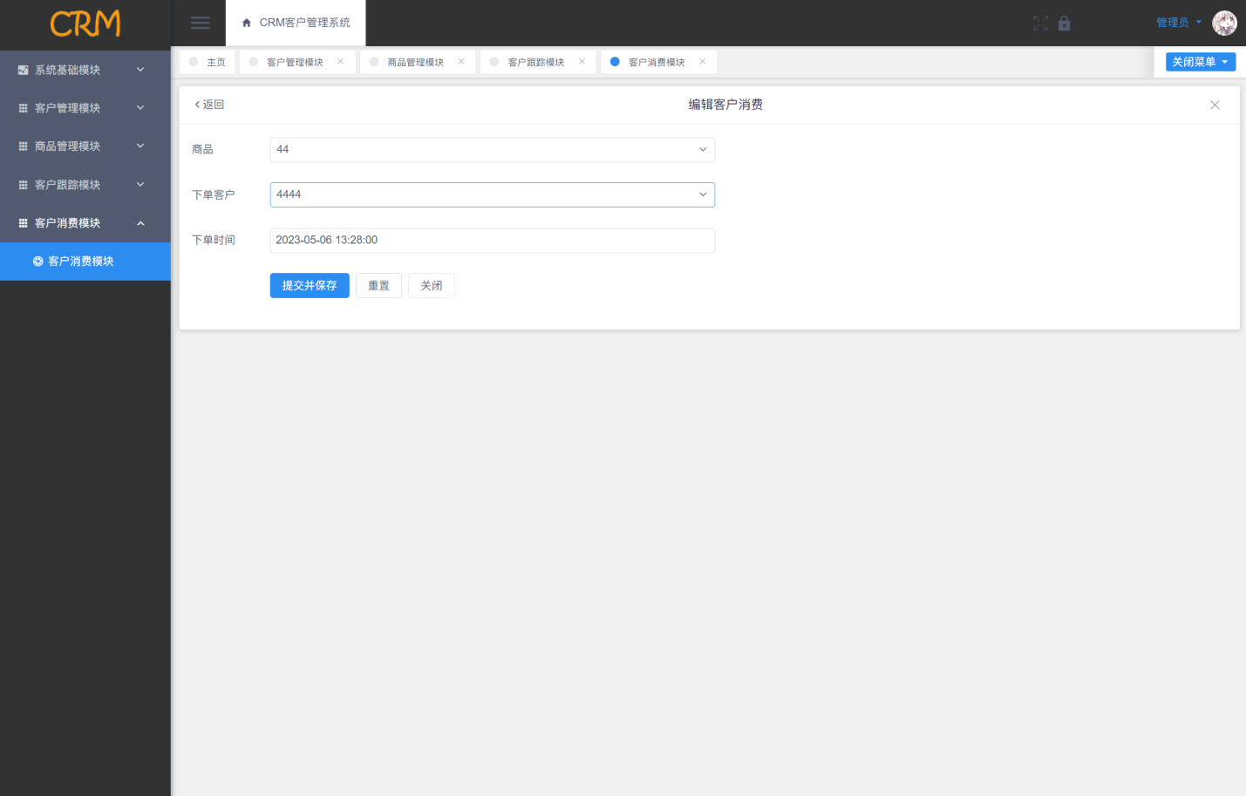图5-23 客户消费模块编辑界面图

点击主界面客户数据的删除按钮，按钮绑定事件和参数，控制弹出二次删除确认弹框，当用户点击确认按钮之后，会发起一个http的GET请求，GET请求携带ID参数到后端服务，后端服务拿到参数之后会进行数据库删除操作，最终完成客户消费数据的的删除操作，，删除界面如图5-24所示。

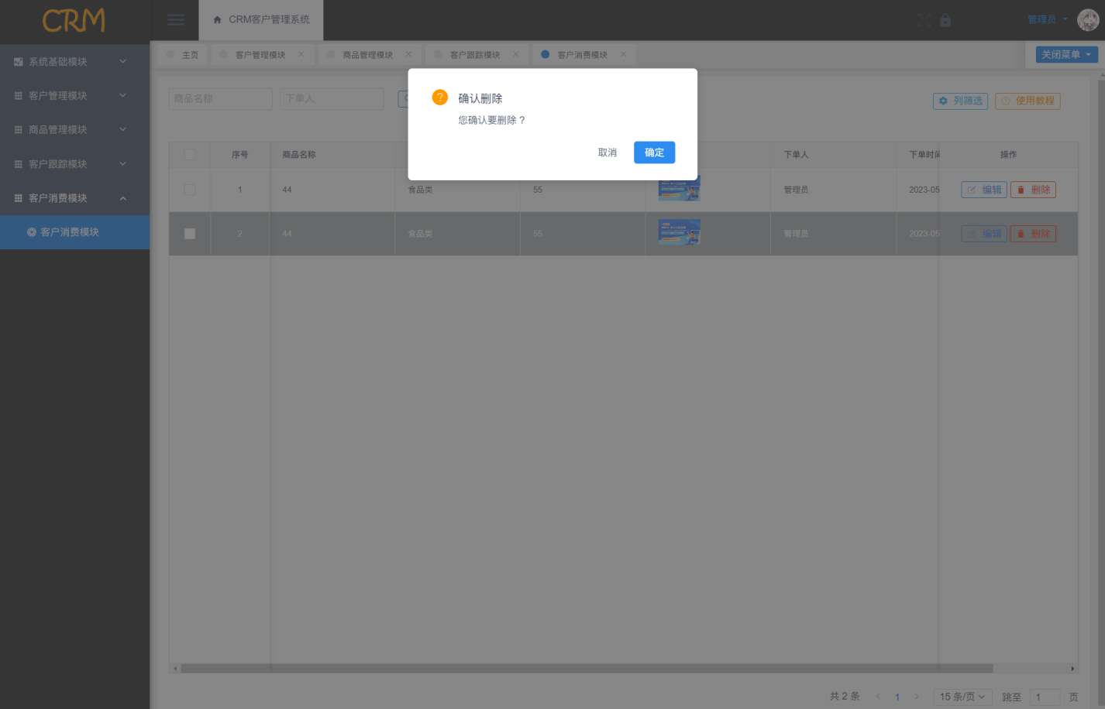图5-24 客户消费模块删除界面图

# 6 系统测试

## 6.1单元测试

主要从以下各个方面进行测试：

（1）路径：虽然不能对CRM客户管理系统进行全面的测试，但设计了一个测试，发现了算法中的计算错误、代码表达错误（包括错误、计算精度不足等）、比较流程或不规则情况（包括不同类型的数据比较变量、不适当的修改、终止原因、错误或不可能等）

（2）错误处理：验证CRM客户管理系统的模块具有比较完善的错误处理功能，保证了CRM客户管理系统逻辑的正确性。

（3）通常，CRM客户管理系统所有的模块都是在以下的模块测试的基础上按照设计要求组装成一个CRM客户管理系统：

（1）连接CRM客户管理系统的各模块，接口模块数据不丢失；

（2）CRM客户管理系统的一个单位的运作不影响另一个单位的运作；

（3）CRM客户管理系统的每一组子功能都可以实现所需的母功能；

（4）模块中错误的累积，缺陷的扩大，但可以接受。

## 6.2功能测试

### 6.2.1登录模块测试

表6-1 登录模块测试表

|  |  |  |  |  |  |
| --- | --- | --- | --- | --- | --- |
| 序号 | 测试内容 | 用户名 | 密码 | 测试结果 | 是否符合预期 |
| 1 | 用户登录 | aaaa | 123456 | 登录成功 | 符合预期 |
| 2 | 用户登录 | 为空 | 1234 | 登录失败 | 符合预期 |
| 3 | 用户登录 | 12345 | 为空 | 登录失败 | 符合预期 |
| 4 | 用户登录 | 为空 | 为空 | 登录失败 | 符合预期 |
| 5 | 用户登录 | admin | 12345 | 登录失败 | 符合预期 |

### 6.2.2客户管理模块测试

表6-2 客户管理模块测试表

|  |  |  |  |  |  |
| --- | --- | --- | --- | --- | --- |
| 序号 | 测试内容 | 姓名 | 性别 | 测试结果 | 是否符合预期 |
| 1 | 添加客户 | 张三 | 男 | 添加成功 | 符合预期 |
| 2 | 添加客户 | 为空 | 女 | 添加失败 | 符合预期 |
| 3 | 添加客户 | 李四 | 为空 | 添加成功 | 符合预期 |
| 4 | 添加客户 | 为空 | 为空 | 添加失败 | 符合预期 |
| 5 | 添加客户 | 王五 | 男 | 添加成功 | 符合预期 |

### 6.2.3商品管理模块测试

表6-3 商品管理模块测试表

|  |  |  |  |  |  |
| --- | --- | --- | --- | --- | --- |
| 序号 | 测试内容 | 商品名称 | 商品内容 | 测试结果 | 是否符合预期 |
| 1 | 添加商品 | 铅笔 | 铅笔介绍 | 添加成功 | 符合预期 |
| 2 | 添加商品 | 为空 | 铅笔介绍 | 添加失败 | 符合预期 |
| 3 | 添加商品 | 钢笔 | 为空 | 添加成功 | 符合预期 |
| 4 | 添加商品 | 为空 | 为空 | 添加失败 | 符合预期 |
| 5 | 添加商品 | 钢笔 | 钢笔介绍 | 添加成功 | 符合预期 |

### 6.2.4客户跟踪模块测试

表6-4 客户跟踪模块测试表

|  |  |  |  |  |  |
| --- | --- | --- | --- | --- | --- |
| 序号 | 测试内容 | 客户 | 跟踪内容 | 测试结果 | 是否符合预期 |
| 1 | 添加客户跟踪 | 张三 | 谈的很好！ | 添加成功 | 符合预期 |
| 2 | 添加客户跟踪 | 为空 | 谈的很好！ | 添加失败 | 符合预期 |
| 3 | 添加客户跟踪 | 李四 | 为空 | 添加成功 | 符合预期 |
| 4 | 添加客户跟踪 | 为空 | 为空 | 添加失败 | 符合预期 |
| 5 | 添加客户跟踪 | 王五 | 谈的不好！ | 添加成功 | 符合预期 |

### 6.2.5客户消费模块测试

表6-5 客户消费模块测试表

|  |  |  |  |  |  |
| --- | --- | --- | --- | --- | --- |
| 序号 | 测试内容 | 商品 | 客户 | 测试结果 | 是否符合预期 |
| 1 | 添加客户消费 | 铅笔 | 张三 | 添加成功 | 符合预期 |
| 2 | 添加客户消费 | 为空 | 张三 | 添加失败 | 符合预期 |
| 3 | 添加客户消费 | 铅笔 | 为空 | 添加成功 | 符合预期 |
| 4 | 添加客户消费 | 为空 | 为空 | 添加失败 | 符合预期 |
| 5 | 添加客户消费 | 钢笔 | 李四 | 添加成功 | 符合预期 |

### 6.2.6 其他综合测试

根据CRM客户管理系统的实际模块，我进行了多次测试，测试结果如表6-6所示。

表6-6功能测试结果表

|  |  |  |  |
| --- | --- | --- | --- |
| 测试内容 | 测试步骤 | 测试过程 | 测试结果 |
| 登录模块测试 | 输入账号、密码、验证码，点击登陆 | 输入账号、密码、验证码，点击登陆 | 符合预期要求 |
| 客户信息添加 | 进入客户添加模块，输入数据后提交 | 输入客户姓名、性别、学历、身高等信息，点击提交按钮 | 添加成功，符合预期要求 |
| 商品添加 | 进入商品模块，输入数据，点击添加 | 输入商品的标题、内容和备注字段，点击添加 | 添加成功，符合预期要求 |
| 客户信息修改 | 进入客户管理模块，输入数据后提交 | 输入修改的客户信息，点击提交按钮 | 修改成功，符合预期要求 |
| 客户信息删除 | 选择指定的要删除的客户，勾选后点击删除 | 选择指定的客户，勾选后点击删除 | 成功，符合预期要求 |
| 删除商品 | 选择指定的商品记录，勾选后点击删除 | 选择指定的商品，勾选后点击删除 | 删除成功，符合预期要求 |
| 修改商品 | 选择指定的商品记录，勾选后点击修改 | 选择指定的商品，勾选后点击修改 | 修改成功，符合预期要求 |

# **7 总结与展望**

本文主要介绍CRM客户管理系统的设计与实现，从整体框架的设计到各个功能模块的设计。最后实现了CRM客户管理系统的开发。

在完成CRM客户管理系统选题时，我对CRM客户管理系统的应用场景和国内外的研究状况进行了调研，接着对CRM客户管理系统的功能性需求和可行性进行了分析，最后完成详细设计和编码实现。CRM客户管理系统前端采用Vue.js，后端采用Spring Boot框架设计实现。

本文设计的CRM客户管理系统可以有效满足客户管理的相关需求。过程合理，操作简单，界面简单美观，适合中小公司使用，但由于个人水平不足和其他因素，研究中仍存在许多问题和差距，例如：本文设计的CRM客户管理系统使用MySQL存储系统生成的数据。然而，随着信息量的增加，性能可能会受到一定程度的影响，后续可以考虑增加缓存，以增加数据存储容量。其本文不涉及信息安全问题，为了改进该系统，还需要深入讨论信息安全问题。

# 参考文献

1. 潘亚刚.客户关系管理系统与企业运营绩效关系的实证分析——以中国汽车制造业和金融服务业为例[C].南京邮电大学,2022.
2. 陈敏.浅析三层架构的组成及优势[J].信息通信,2020,33(1):147-148.
3. 汪晗.云数据库服务系统设计与实现[C].电子科技大学,2020.
4. 欧阳桂秀.基于Java和MySQL的数据库管理系统的设计与实现[J].信息记录材料,2022,(09):240-242.
5. 刘晶;张立荣.计算机软件数据库设计的原则及问题研究[J].无线互联科技,2021,18(09):65-66.
6. 潘恺晔.基于SSM框架的CRM系统的实现[J].山东农业工程学院学报,2019,36(08):20-21+102.
7. 宋旸.使用Java语言开发Web应用软件的知识探讨[J].中国设备工程,2022,(14):121-123.
8. 李乐.Java语言应用研究[J].智慧中国,2022,(09):80-81.
9. 蒋晓霞.基于大数据和客户画像的证券公司CRM系统[C].江西财经大学,2020.
10. 宋晓慧.基于Java Web的数据分析系统的设计与实现[C].北京邮电大学,2019.
11. 黄群昌.客户信息管理系统的研究与实现[J].电子世界,2020,(04):182-183.
12. 张兴华.CRM客户信息管理系统的设计与实现[J].山西电子技术,2021,(03):59-61.
13. 王艺翔,熊巍.CRM客户关系管理系统[J].现代信息科技,2021.5(16):22-25.
14. 靳宸.物流客户盈利能力分析与CRM策略研究[J].中国物流与采购,2020(04):67.
15. 董晓巍. 基于工作流的某部队协同办公系统设计与实现[D].电子科技大学,2019.DOI:10.27005/d.cnki.gdzku.2019.000237.
16. 杨常春.企业全面预算管理存在的问题及其对策[J].质量与市场,2022,No.307(08):55-57.
17. 申科,张波.利用VB和Java Web Service实现刷卡考勤管理系统[J].电脑知识与技术,2005(35):1-3+11.

# 致 谢

这次毕业设计得到了很多老师、同学和同事的帮助，其中我的导师对我的关心和支持尤为重要，每次遇到难题，我最先做的就是向老师寻求帮助，而老师每次不管忙或闲，总会抽空来和我一起商量解决的办法。

另外，感谢校方给予我这样一次机会，提供能够独立地完成一个课题，并在这个过程当中，给予我们各种方便，使我们在即将离校的最后一段时间里，能够更多学习一些实践应用知识，增强了我们实践操作和动手应用能力，提高了独立思考的能力。再一次对我的母校表示感谢。

感谢在整个毕业设计期间在各个方面给予过我帮助的伙伴们，在大学生活即将结束的最后的日子里，我把一个庞大的，从来没有上手的课题，圆满地完成了。正是因为有了你们的帮助，才让我不仅学到了本次课题所涉及的新知识，更让我感觉到了知识以外的东西，那就是团结的力量。

最后，感谢所有在这次毕业设计中给予过我帮助的人。

对上述朋友，再一次真诚地表示感谢！